附件（四）

深 圳 大 学 实 验 报 告

课程名称： 操作系统

实验项目名称： 综合实验1

学院： 计算机与软件学院

专业： 计算机科学与技术（卓越班）

指导教师： 张 滇

报告人： 王培鸿 学号： 2022152021
班级： 计算机科学与技术（卓越班）

实验时间： 2025 年 4月4日 -- 2025 年 4月29日

实验报告提交时间： 2025 年 4月29日

教务处制
一、实验目的与要求：
- 实验目的
综合利用进程控制的相关知识，结合对shell功能的和进程间通信手段的认知，编写简易shell程序，加深操作系统的进程控制和shell接口的认识。

- 实验要求
可以使用Linux或其它Unix类操作系统；
全面实践进程控制、进程间通信的手段；
编写简易shell程序。

二、方法、步骤：(说明程序相关的算法原理或知识内容，程序设计的思路和方法，可以用流程图表述，程序主要数据结构的设计、主要函数之间的调用关系等)
- 操作部分：
1）学习 BlackBoard中的“综合1预备1-进程控制”，完成材料中的全部操作，并截屏记录（实验中的全部操作都需要截屏记录，并配有必要的文字说明或结果的解读）。（30分）
2）学习 BlackBoard中的“综合1预备2-进程间通信与同步”，完成材料中的全部操作，并截屏记录（实验中的全部操作都需要截屏记录，并配有必要的文字说明或结果的解读）。（40分）
以上操作部分的记录请放到报告的末尾。

- 编程部分：
- 尝试自行设计一个C语言小程序，完成最基本的shell角色：给出命令行提示符、能够逐次接受命令；对于命令分成三种，内部命令（例如help命令、exit命令等）、外部命令（常见的ls、cp等，以及其他磁盘上的可执行程序HelloWrold等）以及无效命令（不是上述三种命令）。（20分）
- 参考“综合1预备2-进程间通信与同步”中的4.1.1小节内容将上述shell进行扩展，使得你编写的shell程序具有支持管道的功能，也就是说你的shell中输入“dir || more”能够执行dir命令并将其输出通过管道将其输入传送给more作为标准输入。（10分）
- 可以将1/2直接合并完成。
- 设计标准的参考。1）提示符最低标准是固定字符串。提升标准是使用含当前路径的信息为提示符。2）接受命令的最低标准是一次接受一个命令就推出shell程序，提升标准是在shell内部循环读取和执行命令。3）如果实现输出重定向或输入重定向可以最多加10分，加分上限满分100。

三．实验过程及内容：(对程序代码进行说明和分析，越详细越好，代码排版要整齐，可读性要高)
- 设计简单的shell程序
- 基本shell程序
- 指令读取及提示
首先，通过while无限循环的方式，循环逐行读入用户输入的字符串。对输入字符串进行逐行解析。再通过getpwd()函数获取当前程序所在的目录，设置相应的颜色模拟真实的终端显示提示。代码如下所示。
int main(){
char current_dir[1024]; // 存储PWD获取的当前目录

// 通过pwd指令获取路径
if(getcwd(current_dir,sizeof(current_dir)) == NULL)
perror("getcwd");

printf("Hello Wph@shell:~%s\n", current_dir);

char line[1024]; // 存储命令行输入

// 预先保存标准输入输出，使得及时恢复
int out = dup(STDOUT_FILENO); // 保存标准输出
int in = dup(STDIN_FILENO); // 保存标准输入

while(1){
// 通过pwd指令获取路径
if(getcwd(current_dir,sizeof(current_dir)) == NULL)
perror("getcwd");

printf("\033[1;32m%s\033[0m:\033[1;34m~%s>\033[0m", "Wph@shell",current_dir);
// fflush(stdout);
if(fgets(line, sizeof(line), stdin) == NULL)
{
// 输入错误
break;
}
运行效果如下所示。
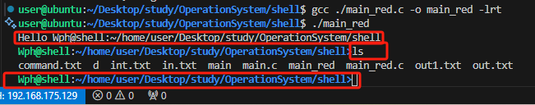
可以看到，编译运行程序后，输出了刚进入程序的“hello”欢迎语句，终端显示了用户名为绿色、提示路径为蓝色的提示符，输入指令“ls”后程序正确运行输出，随后继续循环等待用户的输入，结果正确。

- 判断内部、外部命令
外部命令包含系统命令和用户的可执行程序，内部命令为内置的shell命令。
type 指令是一个内置的 Shell 命令，它的用途是显示命令的类型信息。可以弄清楚某个命令是内部命令、外部命令、别名还是函数等。如下所示，判断该指令为内部命令还是外部命令。
type -t 命令名字
通过对输入的命令进行解析，命令中每个参数以空格分割，第一个参数一般为命令名字（对于非管道操作）。
首先，使用snprintf()函数构造如下所示的字符串，将该字符串输入到popen()函数中进行执行。
"/bin/bash -c 'type -t %s'" (%s 为命令名字)
然后，通过解析执行后返回的文件File指针中的字符串s，如果字符串s等于"builtin"，说明该命令属于内部命令，返回值为1；如果字符串s等于"file"，说明该命令属于系统命令（也属于外部命令）；反之，返回0（说明为外部命令）。具体代码如下所示。
// 判断是否是内部命令
int is_builtin_command(const char *cmd) {
char command[256] = {0};
snprintf(command, sizeof(command), "/bin/bash -c 'type -t %s'", cmd);
FILE *fp = popen(command, "r");
if (fp == NULL) {
perror("popen");
return -1;
}
char result[32] = {0};
if (fgets(result, sizeof(result), fp) == NULL) {
perror("fgets");
pclose(fp);
return -1;
}
pclose(fp);
// 去除末尾换行符
size_t len = strlen(result);
if (len > 0 && result[len - 1] == '\n')
result[len - 1] = '\0';

if(strncmp(result, "builtin", 7) == 0 )
return 1;
else if(strncmp(result, "file", 4) == 0)
return 2;
else
return 0;
}

- 命令参数解析
假设用户输入的指令中以一行为基础，参数之间以空格、制表符、换行符进行分割。
对于每一条指令，调用is_builtin_command()函数判断当前输入命令的类型，如果输入的命令为内部命令，则在原有的参数解析中手动添加"/bin/bash" 和"-c"参数，为后续执行该命令做准备并将flag置为1；如果输入的命令为系统命令，则直接将flag置为1；其他情况下，将flag置为0，说明为除系统命令外的外部命令。
然后，逐个拆解、解析输入的命令的参数，比在最后以NULL值结尾，代表命令参数的结束。完整代码如下所示。
// 处理参数
int handle_config(char *command, char **args){
// 提取参数
command = strtok(command, " \t\n");
int i = 0;
int flag = 0; // 是否为内部或系统命令的标志
if(is_builtin_command(command) == 1){
args[i++] = "/bin/bash";
args[i++] = "-c";
flag = 1;
}
else if(is_builtin_command(command) == 2){
flag = 1;
}

while(command != NULL){
args[i++] = command;
command = strtok(NULL, " \t\n");
}
args[i] = NULL; // 添加结束符
return flag;
}

- 命令执行
在对输入的命令进行命令类型判断及参数解析后，根据handle_config返回值flag进行处理。如果flag的值为1说明该命令为内部命令或系统命令，反之说明为外部命令。
首先，当flag值为1时，判断输入的命令是否为exit或cd命令，如果为exit命令，程序执行“exit(0)”进行结束，如果为cd 命令通过chdir()函数进行模拟。如果输入的cd指令没有参数，通过getenv("HOME")方式获取主目录路径，然后调用chdir()函数进行执行；如果输入的参数为"-"，通过chdir("..")模拟回退到上一级目录；其他指令则直接执行chdir(目录)进行执行。代码如下所示。
// 内部命令执行
if(flag == 1){
// 内部命令
if(args[1] != NULL && strcmp(args[2], "exit") == 0){
exit(0);
}
else if (args[1] != NULL && strcmp(args[2], "cd") == 0){
// printf("进入的m目录为%s\n", args[3]);
if(args[3] == NULL){
char *home_dir = getenv("HOME");
if (home_dir == NULL) {
// 如果无法获取主目录路径，输出错误信息
perror("无法获取主目录路径");
return -1;
}
chdir(home_dir);
}
else if(strcmp(args[3], "-") == 0){
// 用 .. 去模拟
chdir("..");
}
else{
chdir(args[3]);
}
}
如果为其他的内部命令或系统命令，则通过fork()子进程进行执行。在命令参数解析中，对于内部命令手动添加了"/bin/bash"和"-c"参数，目的是允许execvp()执行时自动调换为shell程序调用执行，完成内部命令的模拟执行。
在子进程中将命令参数传入函数execvp()进行执行，如果返回值为-1，说明执行出错，该执行命令为无效命令。父进程通过waitpid()方法等待程序执行结束即可。
// 内部命令和系统命令通过fork子进程执行
else{
// 创建子进程
int pid = fork();
if (pid == -1){
perror("fork");
exit(1);
}
else if(pid == 0){
// 子进程执行命令
if(execvp(args[0], args) == -1){
// 无效命令
printf("无效命令: %s\n", args[0]);
// perror("unknown error");
exit(1);
}
printf("子进程已经完成\n");
exit(0);
}
else{
// 父进程等待子进程结束
waitpid(pid, NULL, 0);
dup2(out, STDOUT_FILENO); // 恢复标准输出
dup2(in, STDIN_FILENO); // 恢复标准输入
}
}
}
再者，当flag值为0时，说明为除了系统命令外的外部命令（如用户编译的hello world、main等用户可执行程序），需要在解析的参数之前手动加上 “./”用于充当目录访问，让shell可以找到当前可执行程序；随后，同样是通过fork()子进程进行执行。
在子进程中将命令参数传入函数execvp()进行执行，如果返回值为-1，说明执行出错，该执行命令为无效命令。父进程通过waitpid()方法等待程序执行结束即可。代码如下所示。
// 外部命令执行
else{
// 如果输入不是系统命令且没有 "./" 则手动加上路径
if(strncmp(args[0], "./", 2) != 0){
char new_str[100];
strcpy(new_str, "./");
strcat(new_str, args[0]);
strcpy(args[0], new_str);
}
// 创建子进程
int pid = fork();
if (pid == -1){
perror("fork");
exit(1);
}
else if(pid == 0){
// 子进程执行命令
if(execvp(args[0], args) == -1){
// 无效命令
printf("无效命令: %s\n", args[0]);
exit(1);
}
printf("子进程已经完成\n");
exit(0);
}
else{
// 父进程等待子进程结束
waitpid(pid, NULL, 0);

dup2(out, STDOUT_FILENO); // 恢复标准输出
dup2(in, STDIN_FILENO); // 恢复标准输入
}
}

- 管道功能
如果输入的命令中包含“|”或“||”，说明命令执行中调用了管道操作。本实验通过实现handle_pipe_command()函数进行管道命令的执行。
首先，根据”|”符号进行前后两个命令的分割，使用fds[]数组存储文件描述符，调用pipe(fds)函数创建管道，再创建两个子进程，依次充当管道的写端输入、读端输出。
对于第一个子进程，用于执行第一条命令，用close(fds[0])方法关闭读端，再用dup2()函数将标准输出重定向到写端；然后，依次通过handle_config()函数和handle_redirection()进行参数解析、处理重定向操作，最后，通过excvp()函数进行第一条命令的执行。
同理，对于第二个子进程，用于执行第二条命令，用close(fds[1])方法关闭写端，再用dup2()函数将标准输出重定向到读端；然后，依次通过handle_config()函数和handle_redirection()进行参数解析、处理重定向操作，最后，通过excvp()函数进行第二条命令的执行。
最后，父进程通过wait_pid()方法等待两个子进程的结束，并关闭给管道的读写端，代码如下所示。
// 处理管道命令
void handle_pipe_command(char*line){
char *command[2];
char *token = strtok(line, "|");
int i = 0;
while(token != NULL && i < 2){
command[i++] = token;
token = strtok(NULL, "|");
}
// 确保传入两个命令
if(i == 2){
int pid1, pid2;
// 创建管道
int fds[2];
if(pipe(fds) == -1){
perror("pipe");
exit(1);
}
// 创建第一个子进程
pid1 = fork();
if(pid1 == -1){
perror("fork");
exit(1);
}
else if(pid1 == 0){
// 关闭读端
close(fds[0]);
// 将标准输出重定向到写端
dup2(fds[1], STDOUT_FILENO);
// 关闭原来的写端
close(fds[1]);
// 提取参数
char *args[100];
handle_config(command[0], args);
// 重定向操作
handle_redirection(args);
// 替换为相应的进程
if(execvp(args[0], args) == -1)
{
// 程序出错
perror("execvp");
exit(1);
}
}
else{
// 创建第二个子进程
pid2 = fork();
if(pid2 == -1){
perror("fork");
exit(1);
}
else if(pid2 == 0){
// 关闭原来的写端
close(fds[1]);
// 将标准输入重定向到读端
dup2(fds[0], STDIN_FILENO);
// 关闭读端
close(fds[0]);
// 提取参数
char *args[100];
handle_config(command[1], args);
// 重定向操作
handle_redirection(args);
// 替换为相应的进程
if(execvp(args[0], args) == -1)
{
// 程序出错
perror("execvp");
exit(1);
}
}
// 关闭所有子进程，避免出现僵尸或孤儿进程
else
{
// 父进程关闭管道
close(fds[0]);
close(fds[1]);
// 等待子进程结束
waitpid(pid1, NULL, 0);
waitpid(pid2, NULL, 0);
}
}
}
}

- 提升shell程序
- 重定向功能
重定向包括输入重定向和输出重定向，其中输出重定向分为“>>”（追加）和“>”
（覆盖）模式。本实验通过实现一个handle_redirection()函数实现输入输出重定向功能。
首先，遍历handle_config()函数解析的命令行参数，判断参数中是否包含”>>”、”>”和”<”参数，如果包含则说明使用了重定向功能。main主函数中在执行目命令前，先保存当前的输入、输出文件描述符，以便后续重定向后的标准输入输出恢复。代码如下所示。
// 预先保存标准输入输出，使得及时恢复
int out = dup(STDOUT_FILENO); // 保存标准输出
int in = dup(STDIN_FILENO); // 保存标准输入
如果参数为”>”，说明为覆盖模式的输出重定向，通过open()函数创建O_WRONLY | O_CREAT | O_APPEND模式且所有人可以访问的文件描述符号，再通过dup2()函数将标准输出替换为当前的描述，实现输出重定向。
如果参数为”>>”，说明为追加模式的输出重定向，通过open()函数创建O_WRONLY | O_CREAT | O_APPEND模式且所有人可以访问的文件描述符号，再通过dup2()函数将标准输出替换为当前的描述，实现输出重定向。
如果参数为”<”，说明为输入重定向，通过open()函数创建O_RDONLY模式且所有人可以访问的文件描述符号，再通过dup2()函数将标准输入替换为当前的描述，实现输入重定向。代码如下所示。
// 重定向操作
void handle_redirection(char **args){
for (int i=0;args[i]!= NULL;i++){
if(strcmp(args[i], ">") == 0){
int fd = open(args[i+1], O_WRONLY | O_CREAT | O_TRUNC, 0666);
dup2(fd, STDOUT_FILENO);
close(fd);
args[i] = NULL; // 将重定向符号和文件名替换为NULL
break;
}
else if(strcmp(args[i], ">>") == 0){
int fd = open(args[i+1], O_WRONLY | O_CREAT | O_APPEND, 0666);
dup2(fd, STDOUT_FILENO);
close(fd);
args[i] = NULL; // 将重定向符号和文件名替换为NULL
break;
}
else if(strcmp(args[i], "<") == 0){
int fd = open(args[i+1], O_RDONLY);
dup2(fd, STDIN_FILENO);
close(fd);
args[i] = NULL; // 将重定向符号和文件名替换为NULL
break;
}
}
}

- 动态提示符及循环输入
程序中通过while循环不断读取命令的输入，每次循环开始前通过getpwd()函数获取
但前的目录，经过颜色修饰后，输出命令行shell程序的提示符，实现动态提示符。代码如下所示。
while(1){
// 通过pwd指令获取路径
if(getcwd(current_dir,sizeof(current_dir)) == NULL)
perror("getcwd");

printf("\033[1;32m%s\033[0m:\033[1;34m~%s>\033[0m", "Wph@shell",current_dir);

- 完整代码
该shell程序最终完整代码如下所示。
// 实现基本的shell功能
#include <stdio.h>
#include <stdlib.h>
#include <unistd.h>
#include <string.h>
#include <sys/types.h>
#include <sys/wait.h>
#include <fcntl.h>
#include <signal.h>
#include <errno.h>
#include <time.h>
#include <unistd.h>
void handle_pipe_command(char *line);
void handle_redirection(char **args);
int handle_config(char *command, char **args);

int main(){
char current_dir[1024]; // 存储PWD获取的当前目录
// 通过pwd指令获取路径
if(getcwd(current_dir,sizeof(current_dir)) == NULL)
perror("getcwd");

printf("Hello Wph@shell:~%s\n", current_dir);

char line[1024]; // 存储命令行输入

// 预先保存标准输入输出，使得及时恢复
int out = dup(STDOUT_FILENO); // 保存标准输出
int in = dup(STDIN_FILENO); // 保存标准输入

while(1){
// 通过pwd指令获取路径
if(getcwd(current_dir,sizeof(current_dir)) == NULL)
perror("getcwd");

printf("\033[1;32m%s\033[0m:\033[1;34m~%s>\033[0m", "Wph@shell",current_dir);
if(fgets(line, sizeof(line), stdin) == NULL)
{
// 输入错误
break;
}
// 去掉换行符
line[strcspn(line, "\n")] = 0;

// 判断是否为管道命令
if (strchr(line, '|') != NULL)
{
handle_pipe_command(line);
}
// 非管道命令则直接执行
else
{
// 解析命令行，根据空格和制表符分割参数
char *args[100]; // 存储命令行参数
int flag = handle_config(line, args);
handle_redirection(args);
// 内部命令执行
if(flag == 1){
// 内部命令
if(args[1] != NULL && strcmp(args[2], "exit") == 0){
exit(0);
}
else if (args[1] != NULL && strcmp(args[2], "cd") == 0){
// printf("进入的m目录为%s\n", args[3]);
if(args[3] == NULL){
char *home_dir = getenv("HOME");
if (home_dir == NULL) {
// 如果无法获取主目录路径，输出错误信息
perror("无法获取主目录路径");
return -1;
}
chdir(home_dir);
}
else if(strcmp(args[3], "-") == 0){
// 用 .. 去模拟
chdir("..");
}
else{
chdir(args[3]);
}
}
// 内部命令和系统命令通过fork子进程执行
else{
// 创建子进程
int pid = fork();
if (pid == -1){
perror("fork");
exit(1);
}
else if(pid == 0){
// 子进程执行命令
if(execvp(args[0], args) == -1){
// 无效命令
printf("无效命令: %s\n", args[0]);
exit(1);
}
printf("子进程已经完成\n");
exit(0);
}
else{
// 父进程等待子进程结束
waitpid(pid, NULL, 0);
dup2(out, STDOUT_FILENO); // 恢复标准输出
dup2(in, STDIN_FILENO); // 恢复标准输入
}
}
}
// 外部命令执行
else{
// 如果输入不是系统命令且没有 "./" 则手动加上路径
if(strncmp(args[0], "./", 2) != 0){
char new_str[100];
strcpy(new_str, "./");
strcat(new_str, args[0]);
strcpy(args[0], new_str);
}
// 创建子进程
int pid = fork();
if (pid == -1){
perror("fork");
exit(1);
}
else if(pid == 0){
// 子进程执行命令
if(execvp(args[0], args) == -1){
// 无效命令
printf("无效命令: %s\n", args[0]);
exit(1);
}
printf("子进程已经完成\n");
exit(0);
}
else{
// 父进程等待子进程结束
waitpid(pid, NULL, 0);
dup2(out, STDOUT_FILENO); // 恢复标准输出
dup2(in, STDIN_FILENO); // 恢复标准输入
}
}
}
}
return 0;
}

// 判断是否是内部命令
int is_builtin_command(const char *cmd) {
char command[256] = {0};
snprintf(command, sizeof(command), "/bin/bash -c 'type -t %s'", cmd);
FILE *fp = popen(command, "r");
if (fp == NULL) {
perror("popen");
return -1;
}
char result[32] = {0};
if (fgets(result, sizeof(result), fp) == NULL) {
perror("fgets");
pclose(fp);
return -1;
}
pclose(fp);
// 去除末尾换行符
size_t len = strlen(result);
if (len > 0 && result[len - 1] == '\n')
result[len - 1] = '\0';

if(strncmp(result, "builtin", 7) == 0 )
return 1;
else if(strncmp(result, "file", 4) == 0)
return 2;
else
return 0;
}

// 处理管道命令
void handle_pipe_command(char*line){
char *command[2];
char *token = strtok(line, "|");
int i = 0;
while(token != NULL && i < 2){
command[i++] = token;
token = strtok(NULL, "|");
}
// 确保传入两个命令
if(i == 2){
int pid1, pid2;
// 创建管道
int fds[2];
if(pipe(fds) == -1){
perror("pipe");
exit(1);
}
// 创建第一个子进程
pid1 = fork();
if(pid1 == -1){
perror("fork");
exit(1);
}
else if(pid1 == 0){
// 关闭读端
close(fds[0]);
// 将标准输出重定向到写端
dup2(fds[1], STDOUT_FILENO);
// 关闭原来的写端
close(fds[1]);
// 提取参数
char *args[100];
handle_config(command[0], args);
// 重定向操作
handle_redirection(args);
// 替换为相应的进程
if(execvp(args[0], args) == -1)
{
// 程序出错
perror("execvp");
exit(1);
}
}
else{
// 创建第二个子进程
pid2 = fork();
if(pid2 == -1){
perror("fork");
exit(1);
}
else if(pid2 == 0){
// 关闭原来的写端
close(fds[1]);
// 将标准输入重定向到读端
dup2(fds[0], STDIN_FILENO);
// 关闭读端
close(fds[0]);
// 提取参数
char *args[100];
handle_config(command[1], args);
// 重定向操作
handle_redirection(args);
// 替换为相应的进程
if(execvp(args[0], args) == -1)
{
// 程序出错
perror("execvp");
exit(1);
}
}
// 关闭所有子进程，避免出现僵尸或孤儿进程
else
{
// 父进程关闭管道
close(fds[0]);
close(fds[1]);
// 等待子进程结束
waitpid(pid1, NULL, 0);
waitpid(pid2, NULL, 0);
}
}
}
}

// 重定向操作
void handle_redirection(char **args){
for (int i=0;args[i]!= NULL;i++){
if(strcmp(args[i], ">") == 0){
int fd = open(args[i+1], O_WRONLY | O_CREAT | O_TRUNC, 0666);
dup2(fd, STDOUT_FILENO);
close(fd);
args[i] = NULL; // 将重定向符号和文件名替换为NULL
break;
}
else if(strcmp(args[i], ">>") == 0){
int fd = open(args[i+1], O_WRONLY | O_CREAT | O_APPEND, 0666);
dup2(fd, STDOUT_FILENO);
close(fd);
args[i] = NULL; // 将重定向符号和文件名替换为NULL
break;
}
else if(strcmp(args[i], "<") == 0){
int fd = open(args[i+1], O_RDONLY);
dup2(fd, STDIN_FILENO);
close(fd);
args[i] = NULL; // 将重定向符号和文件名替换为NULL
break;
}
}
}

// 处理参数
int handle_config(char *command, char **args){
// 提取参数
command = strtok(command, " \t\n");
int i = 0;
int flag = 0; // 是否为内部或系统命令的标志
if(is_builtin_command(command) == 1){
args[i++] = "/bin/bash";
args[i++] = "-c";
flag = 1;
}
else if(is_builtin_command(command) == 2){
flag = 1;
}

while(command != NULL){
args[i++] = command;
command = strtok(NULL, " \t\n");
}
args[i] = NULL; // 添加结束符
return flag;
}

- 程序测试
通过以下指令进行文件的编译运行。
gcc ./main_red.c -o main_red -lrt
./main_red
运行结果如下所示，打印了程序的欢迎语句，并输出了以当前目录构造的绿色和蓝色字符串作为提示字符串，结果正确。
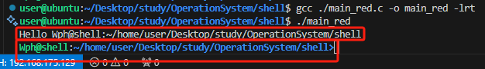

- 内部命令测试
- 输入命令“help”，程序执行的效果如下所示。
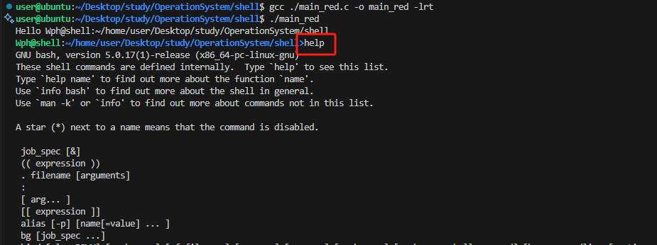
程序打印了help输出的所有内部指令，结果正确。

- 输入指令“exit”指令，运行效果如下所示。
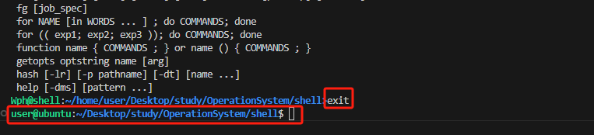
可以看到，程序正常退出，提示符变换为linux自带的shell程序的提示符，结果正确。

- 外部命令测试
- 系统命令
- 输入“ls”命令，程序输出了当前shell目录下所包含的所有文件名称，结果如下图所示。
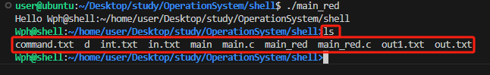
shell目录下包含以下文件夹，说明ls指令的运行结果正确。
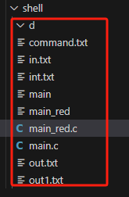

- 输入指令“cp -i in.txt int.txt”，将in.txt文件的内容复制到int.txt文件中。in.txt和int.txt的初始内容如下所示（左为int.txt，右为in.txt）。
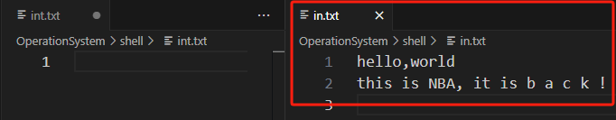
运行效果如下所示。
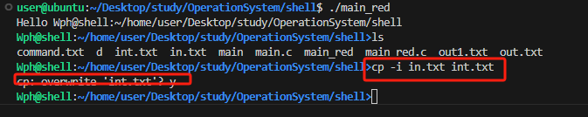
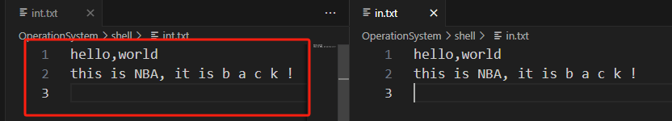
可以看到，int.txt文件的内容被同步为in.txt文件的内容，运行结果正确。

- 非系统命令
- 输入指令“main_red”，实现自己实现的shell程序main_red调用自身，再依次执行两次exit指令，结果如下所示。
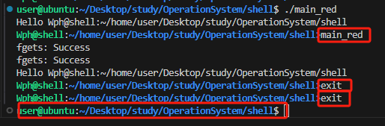
可以看到，第一次执行exit指令后，还是输出“Wph”开头的shell提示符，说明只退出了最近执行的main_red程序；第二次执行exit指令，输出shell终端的提示符，说明退出了最开始执行的main_red程序，结果正确。

- 无效命令测试
输入既不是外部命令也是内部命令的指令“nihao”和“szu”，程序的运行效果如下所示。
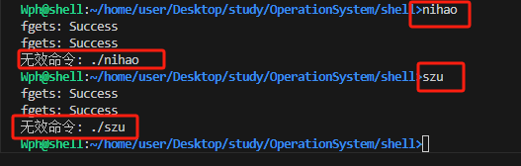
可以看到，程序输出“无效指令”的提示信息，结果正确。

- 无需手动添加路径测试
在linux自带的shell中，执行当前目录下的一个可执行程序如“hello”程序，需要
手动添加相对路径描述符“./”，即输入指令“./hello”，程序才会被执行。”hello”程序的内容如下所示，打印输出“hello …”的信息。
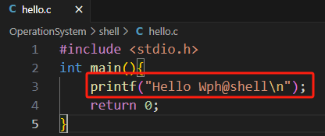

在linux自带的shell中，依次执行“./hello”和“hello”指令，运行结果如下所示。
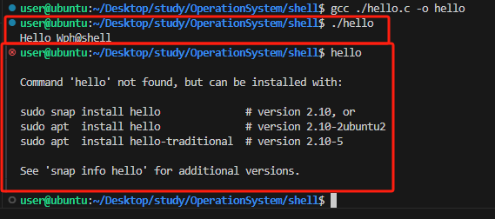
可以看到，执行“./hello”指令，程序成功打印了输出；直接“hello”指令，程序会报错。

- 在自己编写的shell程序中，直接执行“hello”指令，成功打印了“hello …”的信息，程序的运行结果正确。如下图所示。
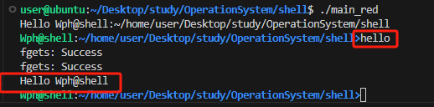

- 动态提示符测试
通过执行cd命令去展示动态提示符的变化。输入命令“cd d”进入当前程序下的一个子文件夹。结果如下所示。
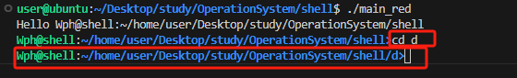
可以看到，命令行提示符变更到d文件夹下，结果正确。

输入命令“cd ..”回退到父级目录。结果如下所示。
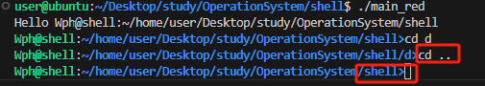
可以看到，命令行提示符变更到shell文件夹下，结果正确。

测试命令“cd -”回退到父级目录。结果如下所示。
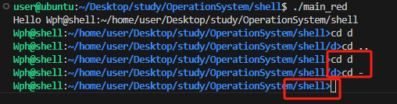
可以看到，命令行提示符变更到shell文件夹下，结果正确，动态提示符实现正确。

- 管道功能测试
输入指令“ls | more”，运行效果如下所示。
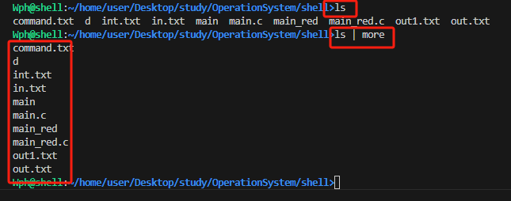
可以看到，对比单纯使用指令“ls”，程序输出的目录为一行显示；通过重定向到more中，目录的输出变为每一个文件独占一行，管道的实现正确。

输入指令“dir || more”，运行效果如下所示。
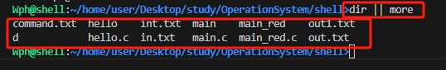
可以看到，将dir的输出通过管道传给more指令的实现正确。

- 重定向测试
- 覆盖模式的输出重定向
输入指令“ls | more > out.txt”，将more指令的输出以覆盖的形式重定向到out.txt文件夹，运行效果如下所示。
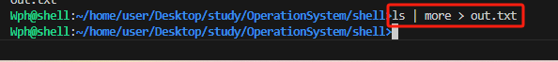
对比out.txt在该指令运行前（左图）、后（右图）的变化，如下图所示。
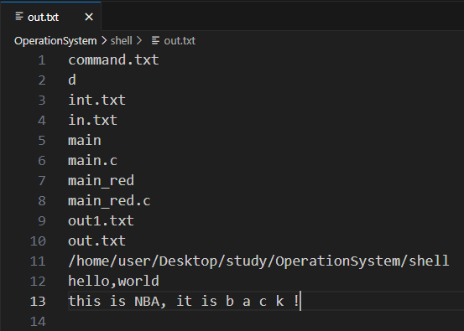 | 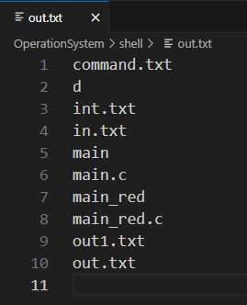
可以看到，out.txt的内容被覆盖重写，运行结果正确。

- 追加模式的输出重定向
输入指令“pwd | more >> out.txt”，将more指令的输出以追加的形式重定向到out.txt文件夹，运行效果如下所示。
对比out.txt在该指令运行前（左图）、后（右图）的变化，如下图所示。
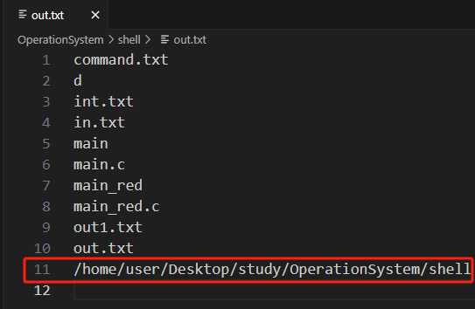
可以看到，out.txt的内容被追加写入当前程序所在的文件目录，运行结果正确。

- 输入重定向
输入指令“main_red < command.txt”，实现自己实现的shell程序main_red调用自身，执行外部程序。command.txt的内容如下，包含如下所示的命令。
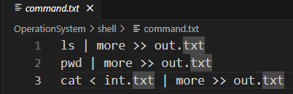
运行效果如下所示。
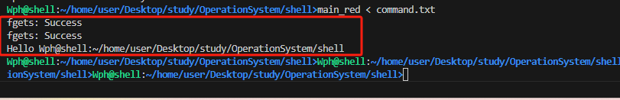
out.txt文件分别包含三个命令的输出，如下三个红框显示，依次对应”ls”、”pwd”、”cat”指令的输出，如下所示。
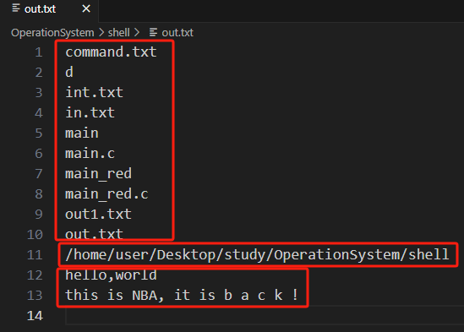
运行结果正确。

- 进程控制
- 查看HelloWorld的可执行文件
编写HelloWorld.c的源代码如下所示。
# include<stdio.h>
int main(){
printf("Hello World!\n");
return 0;
}
输入指令进行编译，并通过以下指令查看可执行文件。
gcc HelloWorld.c -o HelloWorld
file HelloWorld
结果如下图所示，说明HelloWorld是x86-64平台上的ELF格式可执行文件。
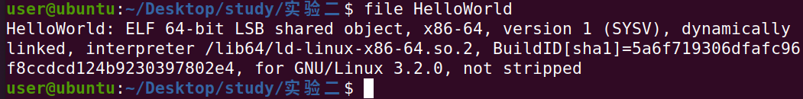

- 进程的基本概念
编写HelloWorld_getchar.c文件，代码如下所示。
# include<stdio.h>
int main(){
printf("Hello World!\n");
getchar();
return 0;
}
通过以下命令编译HelloWorld_getchar.c文件。
gcc HelloWorld——getchar.c -o HelloWorld_getchar
分别在3个独立的终端上输入指令“./HelloWorld_getchar”，并在第四个新终端上运行指令“ps -A | grep HelloWorld”。
结果如下图所示，可以看到，进程为7680、7681、7682分别运行在伪终端pts/4、/6、/5上。
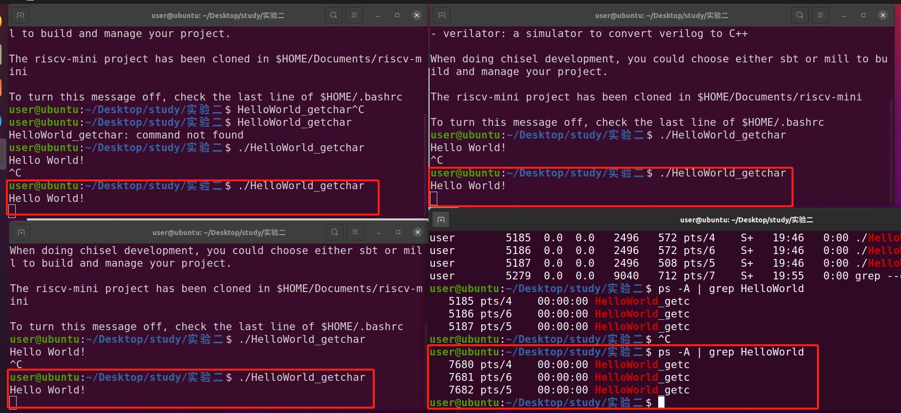
在第四个终端上输入指令” ps -aux | grep HelloWorld”，结果如下图所示。可以看到，前三个进程在输出“Hello World!”信息后进入阻塞态，进程7691还在创建新进程。
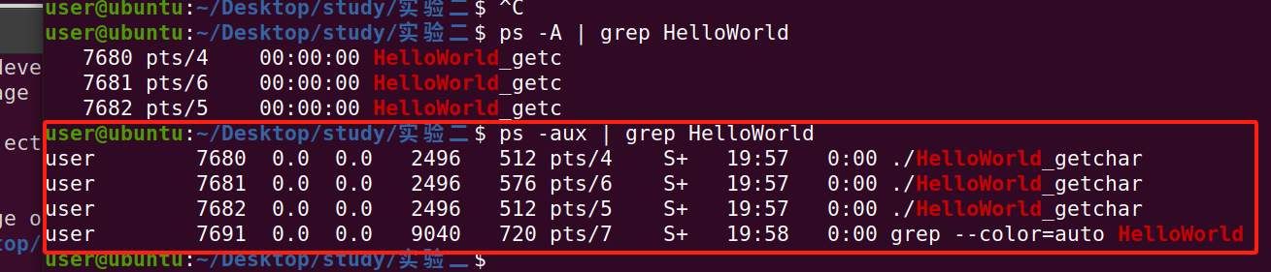

- 进程间的组织关系
- 亲缘关系
继续在3个独立的终端上运行可执行文件HelloWorld-getchar，在新终端上输入指
令”pstree”，结果如下图所示。可以看到前三个终端上的 bash 各自创建了一个 HelloWorld-getchar 子进程，第四个终端的bash创建了pstree子进程。
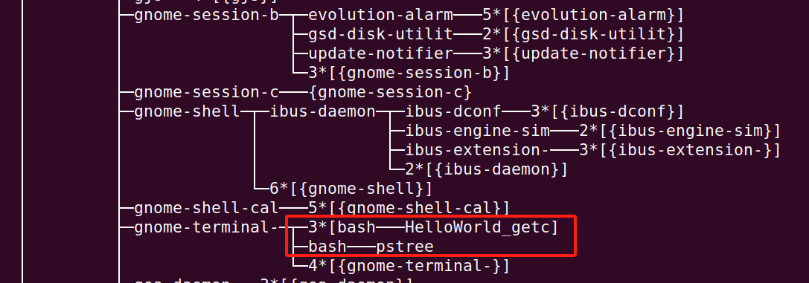
- 会话、进程组、线程组及控制终端
在shell上先后运行“top | more&”和“ps j |more”命令后，结果如下图所示。
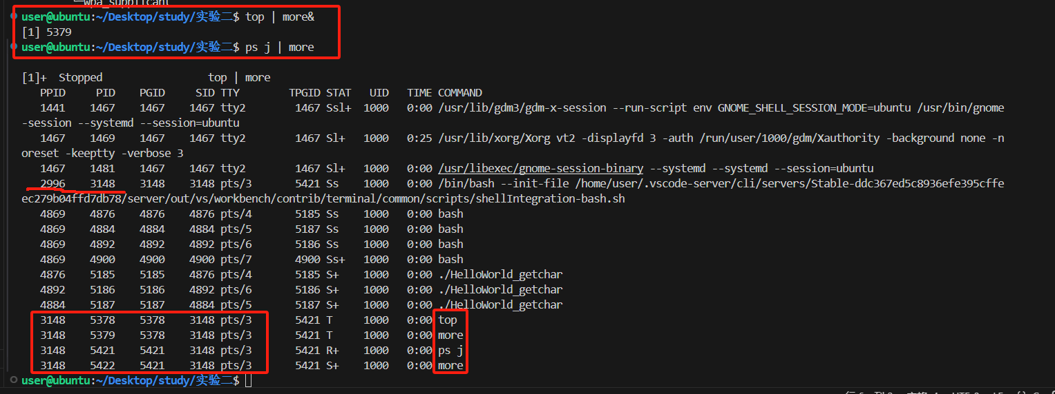
结果说明，该终端分别创建了 top 进程、more 进程、ps 进程和第二个 more 进程，且SID为3148，说明领头进程为3148；
同时，可以看到PID 为 5378（top）、5379（more）、5421ps -j）和 5422（more）进程的 PPID（父进程 PID）都是 3148，即它们都是由父进程 3148（bash）创建的。而 3148 进程的 PPID 表明它是由 2996进程创建的。

- 进程控制命令
- 进程创建命令
编写如下所示的shell脚本并保存到shell-script.sh中。
#!/usr/bin/bash
echo Running a shell script!
./HelloWorld
通过指令”ls - l”可以看到，该shell-script.sh脚本还未执行，没有执行权限”x”。
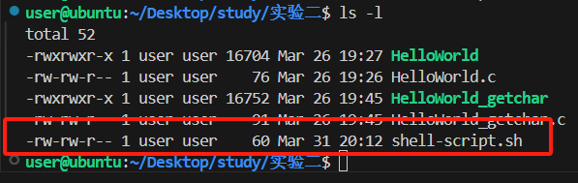
输入如下指令。为shell-script.sh脚本添加执行权限“x“，并查看脚本文件的权限设置。
chmod a+x shell-script.sh
ls -l shell-script.sh
结果如下图所示，说明shell-script.sh脚本已拥有执行权限“x”。
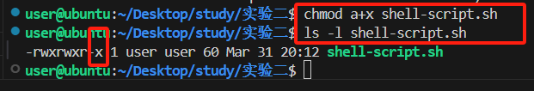
通过如下指令该运行脚本文件。
./shell-script.sh
结果如下图所示，可以看到输出提示信息“Running a shell script!”，并执行可执行文件HelloWorld输出信息。
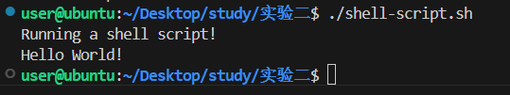

- 撤销进程的命令
在一个终端上运行程序HelloWorld_getchar，通过如下指令查看HelloWorld_getchar进程的进程号。
ps -ef |grep HelloWorld_getchar
结果如下图所示，可以看到进程号为17592。
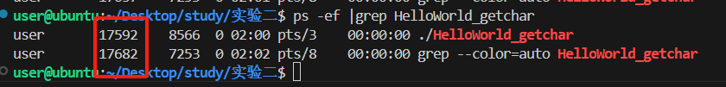
输入kill指令“kill 17592”杀死该进程。再使用以上指令查看该程序的进程号，结果如下图所示。
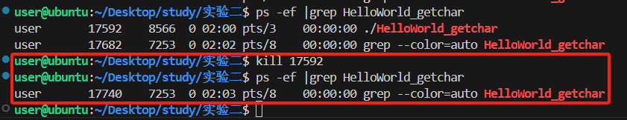
可以看到，HelloWorld_getchar程序没有正在运行的进程，即该进程被杀死。运行终端的结果如下图所示，打印“Terminated”结束语句。
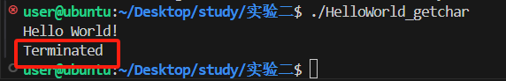

- 创建进程与撤销
- fork()创建子进程
创建文件fork-demo.c，并编写如下所示的代码。
#include <stdio.h>
#include <unistd.h>
int main(int argc, char ** argv ) {
int pid = fork();
if (pid == -1) {
printf("error!\n");
}
else if (pid == 0) {
printf("This is the child process!\n");
getchar();
}
else {
printf("This is the parent process! child process id = %d\n", pid);
getchar();
}
return 0;
}
通过如下指令，编译运行fork-demo.c文件。
gcc fork-demo.c -o fork-demo
./fork-demo
结果如下图所示，可以看到创建的子进程的进程ID为8904.
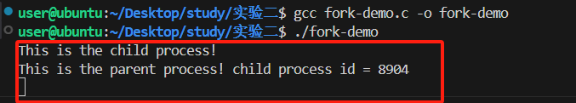
在另外一个终端输入指令“ps j”，可以看到fork-demo的进程ID为8903、8904，且8903进程是8904进程的父进程。
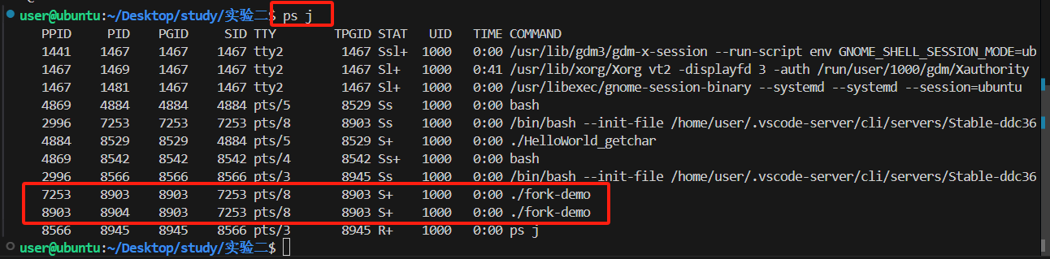
输入指令“pstress 父进程ID”，结果如下图所示。可以看到进程树中，父进程fork-demo创建了一个同样的子进程fork-demo。

创建文件fork-twice-demo.c，并编写如下代码。
#include <stdio.h>
#include <unistd.h>
int main(int argc, char ** argv ) {
int pid = fork();
if (pid == -1) {
printf("error!\n");
}
else if (pid == 0) {
printf("This is the child process!\n");
fork();
getchar();
}
else {
printf("This is the parent process! child process id = %d\n", pid);
fork();
getchar();
}
return 0;
}
通过以下指令编译运行该文件。
gcc fork-twice-demo.c -o fork-twice-demo
./fork-twice-demo
结果如下图所示，父进程创建的子进程id为9150
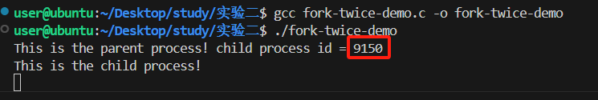
在另外一个终端上通过以下指令查看fork-twice-demo的进程PID。
ps j |grep fork-twice-demo
结果如下图所示，可以看到fork-twice-demo创建了四个进程，其中父进程为9149，子进程为9150和9151，孙进程为9152。
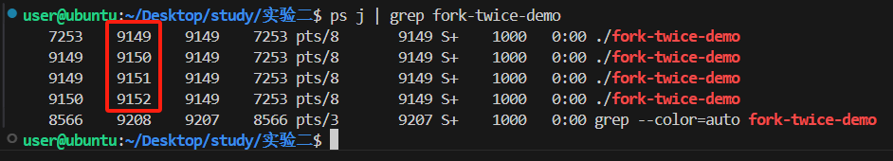
通过以下指令查看fork-twice-demo的进程树结构。
pstree 9149
结果如下图所示，可以看到fork-twice-demo下有两个子进程和一个孙进程明结果正确。
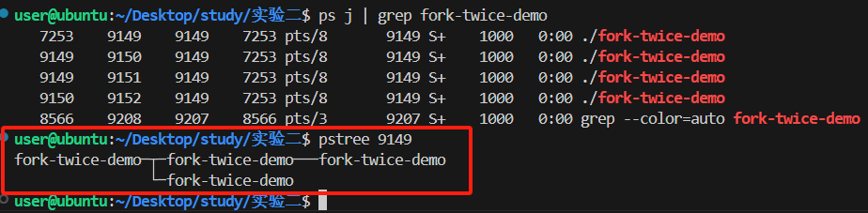

- 孤儿进程与僵尸进程
- 孤儿进程
在一个终端上运行fork-demo可执行文件，结果如下图所示。创建的子进程的PID为
9294.
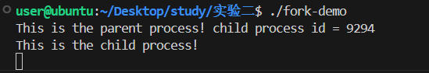
在另一个终端上用如下命令查看fork-demo进程的状态。
ps j |grep fork-demo
结果如下图所示，可以看到，父进程的PID为9293，子进程的PID为9294.
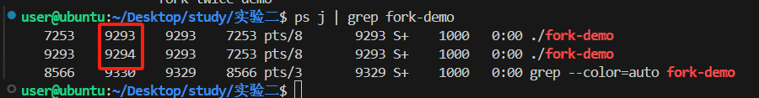
在运行fork-demo的终端敲下回车，如下图所示，父进程结束。
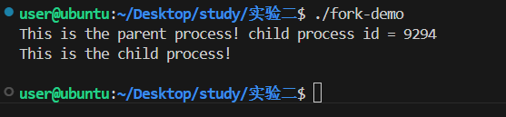
在另外一个终端继续查看fork-demo进程的状态。结果如下图所示。
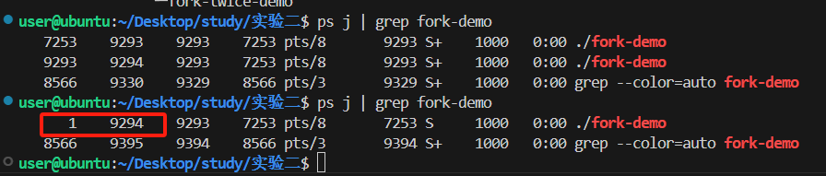
结果说明，原先父进程（PID为9293）创建的子进程（PID为9294），其父进程变为PID为1的init进程，即子进程成为孤儿进程并被 init 进程收养。
继续在运行fork-demo的终端敲下回车，结束子进程。
在另外一个终端继续查看fork-demo进程的状态。结果如下图所示。
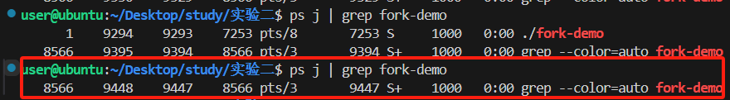
结果说明，继续输入回车后，PID为9294的子进程正常结束。

- 僵尸进程
创建zombie-demo.c文件，并编写如下所示的代码。
#include <sys/types.h>
#include <unistd.h>
#include <stdio.h>
#include <stdlib.h>
#include <sys/wait.h>
int main() {
pid_t pid;
pid = fork();
if (pid < 0) {
printf("error occurred!\n");
}
else if (pid == 0) {
printf("Hi father! I'm a ZOMBIE\n");
exit(0); // no one waits for this process.
}
else {
sleep(10);
wait(NULL); // the zombie process will be reaped now.
}
}
在一个终端上通过以下指令编译运行zombie-demo程序。
gcc zombie-demo.c -o zombie-demo
./zombie-demo
结果如下图所示。父进程输出正在执行的语句。
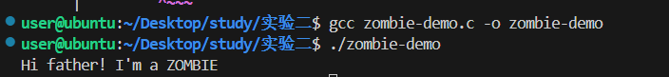
在另外一个终端通过以下指令，查看进程状态。
ps j |grep zombie-demo
结果如下所示。可以看到，父进程的PID为9751，子进程的PID为9152，且子进程的状态为”z+”，说明其为僵尸进程（程序执行完，但资源未完全回收）。
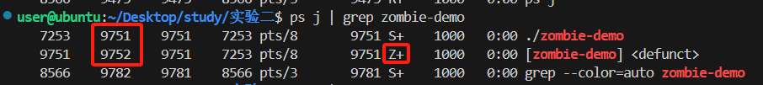
等待10秒后程序自动结束，继续查看进程状态，如下图所示。
可以看到，子进程和父进程全部消失。说明父进程通过wait()方法会回收已经执行完的僵尸子进程的进程资源。
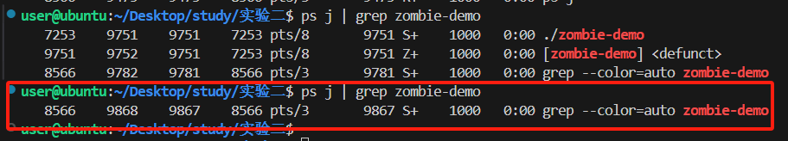

- exec 函数族
创建fork-exec-demo.c文件，并编写如下所示的代码。
#include <stdio.h>
#include <unistd.h>
int main(int argc, char ** argv ) {
int pid = fork();
if (pid == -1) {
printf("error!\n");
}
else if (pid == 0) {
printf("This is the child process!\n");
char *argv[ ]={"ls", "-al", "/etc/passwd", NULL};
char *envp[ ]={"PATH=/usr/bin", NULL};
execve("/usr/bin/ls", argv, envp);
printf("this printf() will not be exec, because it will be replaced by /usr/bin/ls code!\n");
}
else {
printf("This is the parent process! child process id = %d\n", pid);
getchar();
}
return 0;
}
通过以下指令编译运行fork-exec-demo程序。
gcc fork-exec-demo.c -o fork-exec-demo
./fork-exec-demo
结果如下图所示。可以看到，子进程通过execve()函数变为进程” /usr/bin/ls”，不再执行原程序中设定的printf()提示信息，输出ls进程的结果。
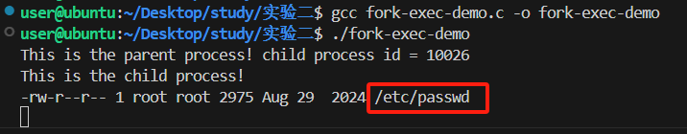

- 创建 pthread 线程
- 创建方法
创建pthread-demo.c文件并编写以下的代码。
#include <stdio.h>
#include <stdlib.h>
#include <pthread.h>
void thread(void) {
printf("This is a pthread.\n");
sleep(10);
}
int main(void) {
pthread_t id;
int i, ret;
ret = pthread_create(&id, NULL, (void*)thread, NULL);
if (ret != 0) {
printf ("Create pthread error!\n");
exit (1);
}
printf("This is the main process.\n");
pthread_join(id, NULL);
return 0;
}
通过如下指令使用-lpthread编译该文件，并执行该文件。
gcc pthread-demo.c -o pthread-demo -lpthread
./pthread-demo
结果如下图所示。
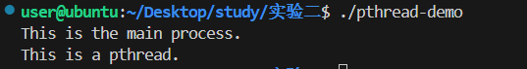
在程序结束前，在另外一个终端使用命令“ps - aLf”查看信息。结果如下图所示。
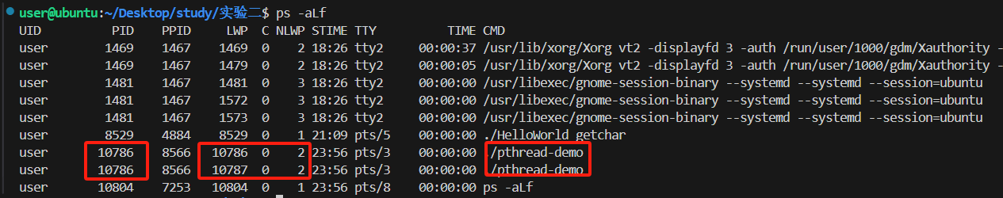
可以看到，pthread-demo 进程号为 5497，NLWP说明拥有两个线程，LWP说明线程号分别为10786和10787.

- 进程/线程资源开销
- PCB开销
创建fork-100-demo.c文件，编写如下所示的代码，用于创建100个进程。
#include <stdio.h>
#include <unistd.h>
int main(int argc, char ** argv) {
int i;
for(i = 0; i < 100; i++) {
int pid = fork();
if (pid == -1) {
printf("error!\n");
}
else if (pid == 0) {
printf("This is the child process!\n");
sleep(10);
return 0;
}
else {
printf("This is the parent process! child process id = %d\n", pid);
}
}
sleep(10);
return 0;
}
通过以下指令编译运行fork-100-demo.c文件。
gcc fork-100-demo.c -o fork-100-demo
./ fork-100-demo
通过以下指令查看fork-100-demo运行前、中、后的task_struct对象的数量。
sudo cat /proc/slabinfo |grep task_struct
结果如下图所示，依次为运行前、中、后的task_struct对象的数量。可以看到，运行中比运行前后多了约100个task_struct对象的数量。
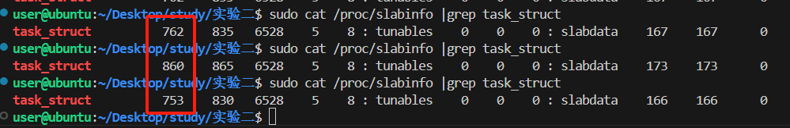
创建pthread-100-demo.c文件，并编写如下所示的代码，用于创建100个线程。
#include <stdio.h>
#include <unistd.h>
#include <stdlib.h>
#include <pthread.h>
void thread(void) {
printf("This is a pthread.\n");
sleep(10);
}
int main(void) {
pthread_t id[100];
int i, ret;
for(i = 0; i < 100; i++) {
ret = pthread_create(&id[i], NULL, (void*)thread, NULL);
if (ret != 0) {
printf ("Create pthread error!\n");
exit (1);
}
}
printf("This is the main process.\n");
for(i = 0; i < 100; i++) {
pthread_join(id[i], NULL);
}
return 0;
}
通过以下指令编译运行pthread -100-demo.c文件。
gcc pthread-100-demo.c -o pthread-100-demo -lpthread
./ pthread-100-demo
通过以下指令查看pthread-100-demo运行前、中、后的task_struct对象的数量。
sudo cat /proc/slabinfo |grep task_struct
结果如下图所示，依次为运行前、中、后的task_struct对象的数量。可以看到，运行中比运行前后多了约100个task_struct对象的数量。
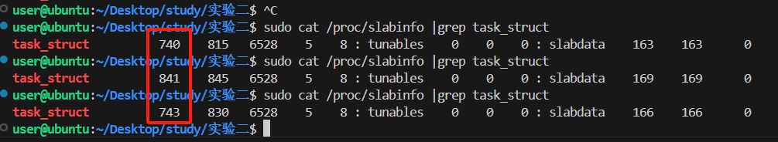
因此，线程作为调度执行单位，也需要进程控制块PCB，进程和线程的PCB资源方面的开销是一样的。

- 内存描述符开销
- mm_struct开销
使用以下指令查看fork-100-demo程序运行前、中、后所用到的mm_struct数量。
sudo cat /proc/slabinfo |grep mm_struct
结果如下图所示，程序运行时比运行前后多了约80个mm_struct数量。
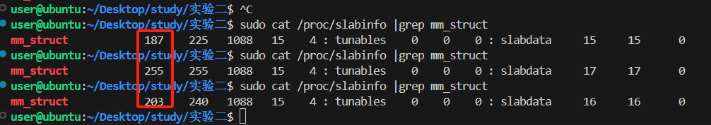
使用以下指令查看pthread-100-demo程序运行前、中、后所用到的mm_struct数量。
sudo cat /proc/slabinfo |grep mm_struct
结果如下图所示，程序在运行前后及运行过程中没有增加mm_struct数量。这表明创建的100个子线程，共享同一个进程空间，故没有增加mm_struct数量。
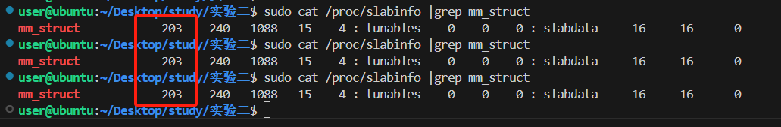

- vm_area_struct开销
使用以下指令查看fork-100-demo程序运行前、中、后所用到的vm_area_struct数量。
sudo cat /proc/slabinfo |grep vm_area_struct
结果如下图所示，程序运行时比运行前后多了约2400个vm_area_struct数量。
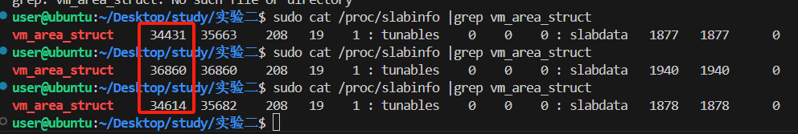
使用以下指令查看pthread-100-demo程序运行前、中、后所用到的vm_area_struct数
量。
sudo cat /proc/slabinfo |grep vm_area_struct
结果如下图所示，程序运行时比运行前后多了约200个vm_area_struct数量。
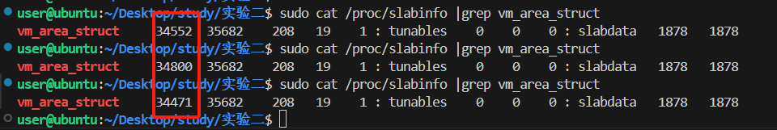

- 进程通信
- 进程间通信
- 管道
- 无名管道
创建pipe-demo.c文件，并编写如下所示的代码。
#include <stdio.h>
#include <stdlib.h>
#include <string.h>
#include <sys/types.h>
int main() {
pid_t pid = 0;
int fds[2];
char buf[128];
int nwr = 0;
pipe(fds); // 在 fork()前执行
pid = fork();
if (pid < 0) {
printf("Fork error!\n");
return -1;
}
else if (pid == 0) {
printf("This is child process, pid = %d\n", getpid());
printf("Child: waiting for message...\n");
close(fds[1]); //关闭写端 fds[1]
nwr = read(fds[0], buf, sizeof(buf)); // 从读端 fds[0] 读入数据
printf("Child: received\"%s\"\n", buf);
}
else {
printf("This is parent process, pid = %d\n", getpid());
printf("Parent: sending message...\n");
close(fds[0]); // 关闭读端 fds[0]
strcpy(buf, "Message from parent！");
nwr = write(fds[1], buf, sizeof(buf)); // 往写端 fds[1] 写出数据
printf("Parent: send %d bytes to child.\n", nwr);
}
return 0;
}
通过以下指令编译运行该文件。
gcc pipe-demo.c -o pipe-demo
./pipe-demo
结果如下图所示，可以看到子进程（18098）接收到了父进程（18097）写入的数据。
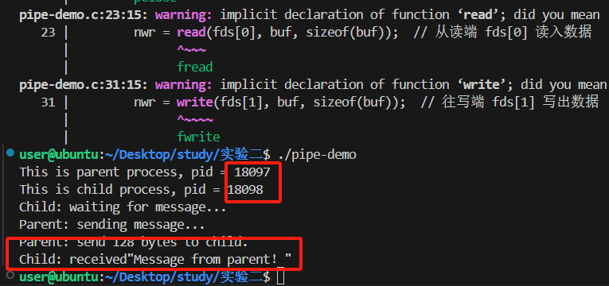

- 命名管道（FIFO）
使用以下指令创建FIFO管道，并通过ls命令查看管道类型。
mkfifo os-exp-fifo
ls -l os-exp-fifo
结果如下图所示，可以看到，管道类型是“p”。
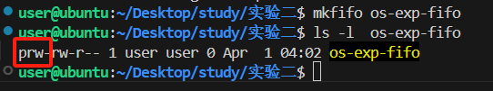
通过以下指令，尝试从管道中读取数据。
cat os-exp-fifo
结果如下图所示。由于管道没有写入数据，因此cat命令处于阻塞状态。
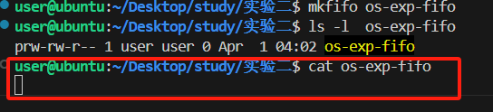
在另外一个终端上，输入以下指令向该管道写入数据。
echo Hello, Named PIPE! > os-exp-fifo
结果如下图所示。Cat命令被唤醒，读取管道os-exp-fifo的数据并显示在终端上。
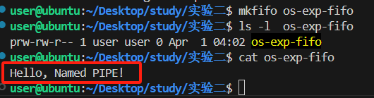

- System V IPC
在终端中输入指令“ipcs”，查看当前系统中所有的 System V IPC 对象。结果如下图
所示，可以看到，系统中没有创建消息队列和信号量，有三段共享内存。
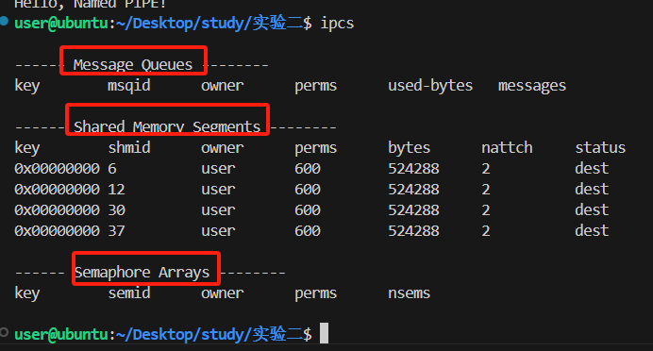
输入指令“ipcs -ql”查看消息队列的限制条件，结果如下图所示。可以看到，最大的队列数量为32000，最大的消息为8192B，默认队列最大大小为16384B.
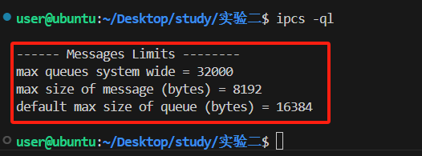

- 消息队列
创建msgtool.c文件，编写如下所示的代码。
#include <stdio.h>
#include <stdlib.h>
#include <ctype.h>

#include <string.h>
#include <sys/types.h>
#include <sys/ipc.h>
#include <sys/msg.h>

#define MAX_SEND_SIZE 80

struct mymsgbuf { // 消息的结构体
long mtype; // 消息类型
char mtext[MAX_SEND_SIZE]; // 消息内容
};

void send_message(int qid, struct mymsgbuf *qbuf, long type, char *text);
void read_message(int qid, struct mymsgbuf *qbuf, long type);
void remove_queue(int qid);
void change_queue_mode(int qid, char *mode);
void usage(void);

int main(int argc, char *argv[]) {
key_t key;
int msgqueue_id;
struct mymsgbuf qbuf;
if (argc == 1)
usage();

/* Create unique key via call to ftok() */
key = ftok(".", 'm');

/* Open the queue - create if necessary */
if ((msgqueue_id = msgget(key, IPC_CREAT|0660)) == -1) {
perror("msgget");
exit(1);
}

switch (tolower(argv[1][0])) {
case 's':
send_message(msgqueue_id, (struct mymsgbuf *)&qbuf, atol(argv[2]), argv[3]);
break;
case 'r':
read_message(msgqueue_id, &qbuf, atol(argv[2]));
break;
case 'd':
remove_queue(msgqueue_id);
break;
case 'm':
change_queue_mode(msgqueue_id, argv[2]);
break;
default:
usage();
}
return 0;
}

void send_message(int qid, struct mymsgbuf *qbuf, long type, char *text) {
/* Send a message to the queue */
printf("Sending a message \n");
qbuf->mtype = type; // 填写消息的类型
strcpy(qbuf->mtext, text); // 填写消息内容
if ((msgsnd(qid, (struct msgbuf *)qbuf, strlen(qbuf->mtext)+1, 0)) == -1) {
perror("msgsnd");
exit(1);
}
return;
}

void read_message(int qid, struct mymsgbuf *qbuf, long type) {
/* Read a message from the queue */
printf("Reading a message \n");
qbuf->mtype = type;
msgrcv(qid, (struct msgbuf *)qbuf, MAX_SEND_SIZE, type, 0);
printf("Type: %ld Text: %s\n", qbuf->mtype, qbuf->mtext);
return;
}

void remove_queue(int qid) {
/* Remove the queue */
msgctl(qid, IPC_RMID, 0);
return;
}

void change_queue_mode(int qid, char *mode) {
struct msqid_ds myqueue_ds;

/* Get current info */
msgctl(qid, IPC_STAT, &myqueue_ds);

/* Convert and load the mode */
sscanf(mode, "%ho", &myqueue_ds.msg_perm.mode);

/* Update the mode */
msgctl(qid, IPC_SET, &myqueue_ds);
return;
}

void usage(void) {
fprintf(stderr, "msgtool - A utility for tinkering with msg queues\n");
fprintf(stderr, "nUSAGE: msgtool (s)end \n");
fprintf(stderr, " msgtool (r)ecv \n");
fprintf(stderr, " msgtool (d)elete\n");
fprintf(stderr, " msgtool (m)ode \n");
exit(1);
}
使用以下命令编译该文件。
gcc msgtool.c -o msgtool
通过以下指令发送类型为 1 的消息。
./msgtool s 1 Hello,my_msg_queue!
结果如下图所示，可以看到输出提示信息并发送消息。
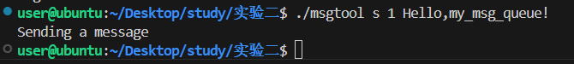
输入指令“ipcs -q”查看消息队列信息，结果如下图所示。可以看到，消息队列的ID为0x6d051189，消息的大小为20B.
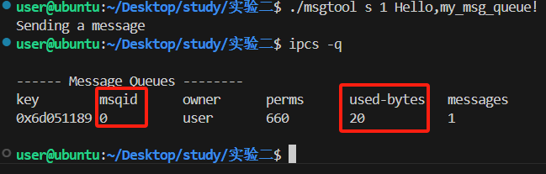
在另外一个终端输入以下指令，读取消息队列的信息。
./msgtool r 1
结果如下图所示，可以看到读取的信息即为刚刚写入的信息，以及写入的消息类型为1.
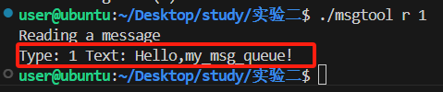
再次输入指令“ipcs -q”查看消息队列信息，结果如下图所示。可以看到，消息队列中的已用字节数为0B，说明队列为空。
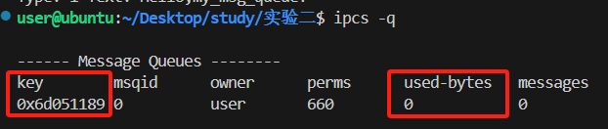

- 共享内存
创建shmget-demo.c文件，并编写如下代码。
#include <sys/types.h>
#include <sys/ipc.h>
#include <sys/shm.h>
#include <stdlib.h>
#include <stdio.h>
#define BUFSZ 4096
int main (void) {
int shm_id;
shm_id = shmget(IPC_PRIVATE, BUFSZ, 0666); // 创建共享内存
if (shm_id < 0) {
perror("shmget fail!\n");
exit (1);
}
printf ("Successfully created segment : %d \n", shm_id);
system("ipcs -m"); // 执行 ipcs –m 命令，显示系统的共享内存信息
return 0;
}
通过以下指令编译并运行该程序。
gcc shmget-demo.c -o shmget-demo
./shmget-demo
结果如下图所示。可以新创建的共享内存ID为39，内存大小为4096B，nattch为0说明还没映射到自己的进程空间。
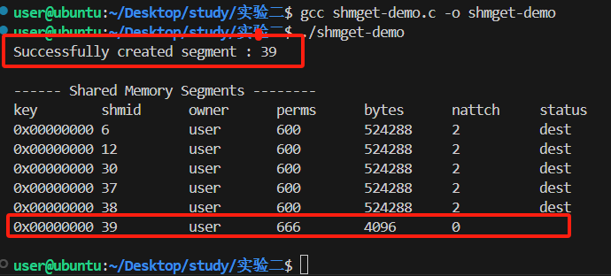

创建shmatt-write-demo.c文件并编写如下所示的代码，实现将该共享内存绑定到进程空间中。
#include <sys/types.h>
#include <sys/ipc.h>
#include <sys/shm.h>
#include <stdlib.h>
#include <stdio.h>
#include <string.h>

int main (int argc, char *argv[]) {
int shm_id;
char * shm_buf;
if (argc != 2) {
printf ("USAGE: atshm <identifier>");
exit (1);
}

shm_id = atoi(argv[1]);

if ((shm_buf = shmat( shm_id, 0, 0)) < (char *) 0){ // 映射共享内存到进程空间
perror("shmat fail!\n");
exit(1);
}

printf (" segment attached at %p\n", shm_buf);
system("ipcs -m"); // 显示共享内存信息
strcpy(shm_buf,"Hello shared memory!\n");
getchar();

if ((shm dt(shm_buf)) < 0) { //解除共享内存的映射
perror ( "shmdt");
exit(1);
}

printf("segment detached \n");
system ("ipcs -m ");

getchar();
exit(0);
}
通过如下指令编译运行该程序，运行时所带的参数为绑定的共享内存ID.
gcc shmatt-write-demo.c -o shmatt-write-demo
./shmatt-write-demo 39
运行结果如下图所示。结果说明，ID为39的共享内存被映射到0x7f2acd18a000的内存空间，且nattch为1说明该内存被映射了一次。
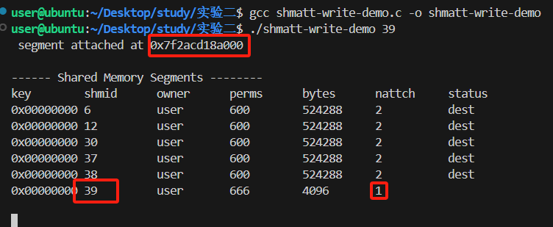
输入以下指令，观察该进程的进程空间。
ps -a
cat /proc/19096/maps
结果如下图所示。可以看到该共享内存被映射到了进程（19096）的内存空间7f2acd18a000-7f2acd18b000中。
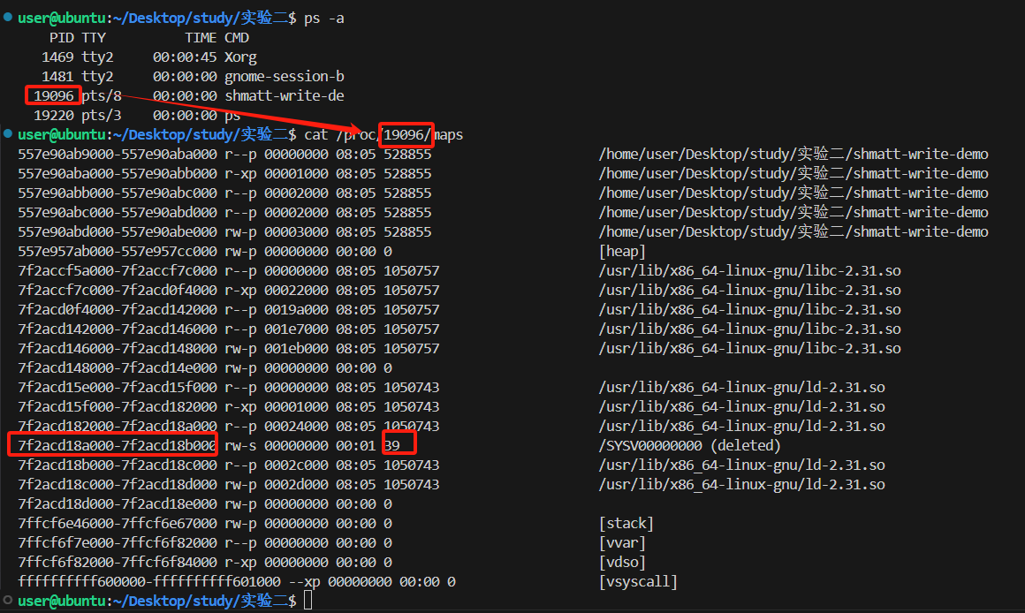
在运行shmatt-write-demo的终端中桥下回车，结果如下图所示。ID为39的共享内存的nattch为0说明没有被映射到进程空间中。
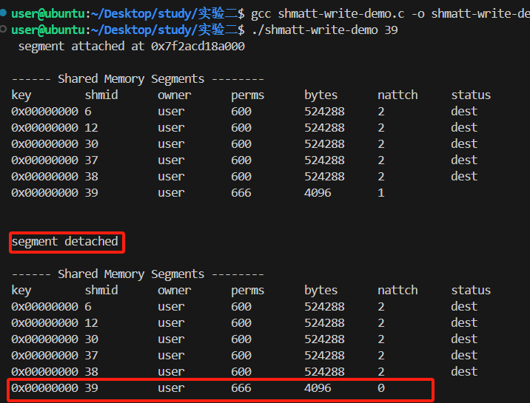
再次通过“cat /proc/19096/maps”指令，可以看到该进程空间已经没有ID为39的共享内存。
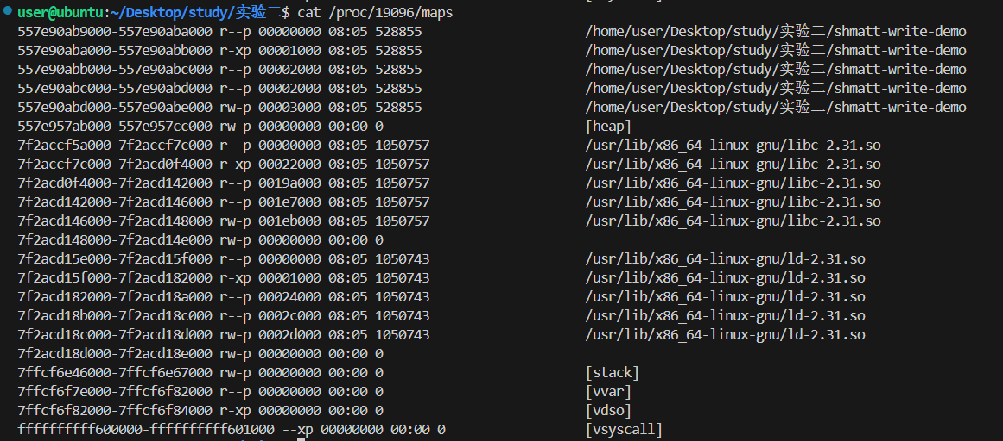

创建shmatt-read-demo.c文件，并编写如下所示的代码。
#include <sys/types.h>
#include <sys/ipc.h>
#include <sys/shm.h>
#include <stdlib.h>
#include <stdio.h>
#include <string.h>
int main (int argc, char *argv[]) {
int shm_id;
char * shm_buf;
if (argc != 2) {
printf ("USAGE: atshm <identifier>");
exit (1 );
}
shm_id = atoi(argv[1]);
if ((shm_buf = shmat( shm_id, 0, 0)) < (char *)0) {
perror ( "shmat fail!\n" );
exit (1);
}
printf(" segment attached at %p\n", shm_buf);
system("ipcs -m");
printf("The string in SHM is :%s\n", shm_buf); // 将共享内存区的内容打印出来 getchar();
if ((shmdt(shm_buf)) < 0) {
perror ("shmdt");
exit(1);
}
printf("segment detached \n");
system ("ipcs -m ");
getchar();
exit (0);
}
通过如下命令编译并运行shmatt-read-demo。
gcc shmatt-read-demo.c -o shmatt-read-demo
./shmatt-read-demo 39
结果如下图所示。可以看到，程序读取出了上一次写入的字符串“Hello shared memory!”，且ID为39的共享内存在读取过程中nattch的值先从1再变为0.
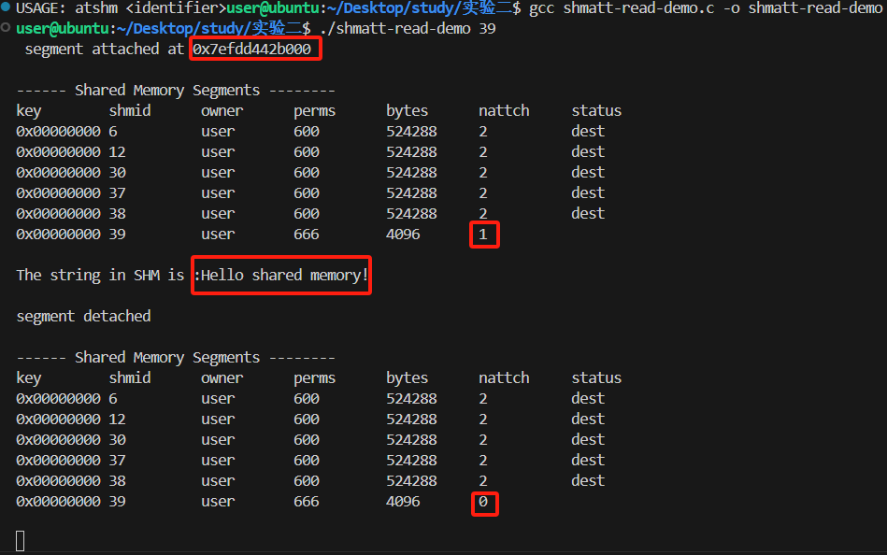

- 进程间同步
- POSXI 信号量
- 有名信号量
创建文件psem-named-open.c，并编写如下所示的代码。
#include <semaphore.h>
#include <unistd.h>
#include <stdio.h>
#include <stdlib.h>
#include <fcntl.h>
int main(int argc,char **argv) {
sem_t *sem;
if (argc != 2) {
printf("please input a file name to act as the ID of the sem!\n");
exit(1);
}
sem = sem_open(argv[1], O_CREAT, 0644, 1); // 创建一个命名的 POSIX 信号量
exit(0);
}
通过以下指令编译运行该程序。
gcc psem-named-open.c -o psem-named-open -lpthread
./psem-named-open HelloWorld.c
结果如下图所示。
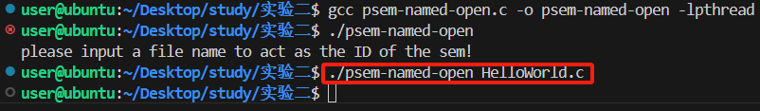

创建文件psem-named-wait-demo.c，并输入如下所示的代码。
#include <semaphore.h>
#include <unistd.h>
#include <stdio.h>
#include <stdlib.h>
#include <fcntl.h>
int main(int argc,char **argv) {
sem_t *sem;
int val;
if (argc!=2) {
printf("please input a file name!\n");
exit(1);
}
sem = sem_open(argv[1], 0); // 获取信号量对象
sem_wait(sem); // 执行 P 操作（-1 操作）
sem_getvalue(sem,&val); // 获得出当前信号量的值
printf("pid %ld has semaphore,value=%d\n", (long)getpid(), val);
return 0;
}
通过如下指令编译运行该程序，还是使用前面的文件名标识HelloWorld.c。
gcc psem-named-wait-demo.c -o psem-named-wait-demo -lpthread
./psem-named-wait-demo HelloWorld.c
结果如下图所示，输出的信号值为0，说明上一次为1.
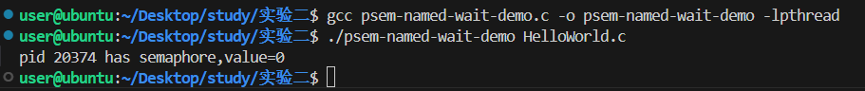
继续执行该程序，如下图所示。可以看到，该程序处于阻塞状态，因为信号量进行wait()之前已经为0.
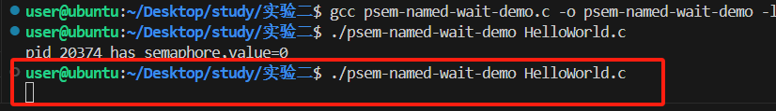
在另外一个终端输入以下指令，查看该程序的状态。
ps aux |grep psem-named-wait-demo
结果如下图所示，可以看到，该进程处于“S”状态。

创建文件psem-named-post-demo.c，并编写如下所示的代码。
#include <semaphore.h>
#include <unistd.h>
#include <stdio.h>
#include <stdlib.h>
#include <fcntl.h>
int main(int argc,char **argv) {
sem_t *sem;
int val;
if (argc != 2) {
printf("please input a file name!\n");
exit(1);
}
sem = sem_open(argv[1], 0);
sem_post(sem); //对信号量执行 P 操作（增 1）
sem_getvalue(sem, &val);
printf("value=%d\n", val);
exit(0);
}
在另外一个终端执行以下指令，编译运行该程序。
gcc psem-named-post-demo.c -o psem-named-post-demo -lpthread
./psem-named-post-demo HelloWorld.c
结果如下图所示。可以看到输出的信号量的值从0增加到1.
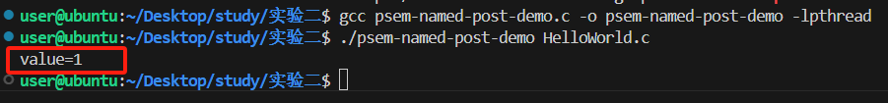
同时，执行psem-named-wait-demo程序的终端输出value为0，结果如下图所示。说明psem-named-wait-demo进程被唤醒，执行wait()操作把信号量减1变为0.
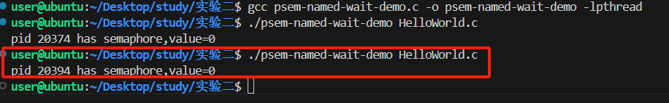

创建文件psem-named-unlink-demo.c，编写如下所示的代码。
#include <semaphore.h>
#include <unistd.h>
#include <stdio.h>
#include <stdlib.h>
#include <fcntl.h>
int main(int argc,char **argv) {
if (argc != 2) {
printf("please input a file name to act as the ID of the sem!\n");
exit(1);
}
sem_unlink(argv[1]); //撤销指定的信号量
exit(0);
}
通过以下指令编译运行该程序。
gcc psem-named-post-demo.c -o psem-named-post-demo -lpthread
./psem-named-post-demo HelloWorld.c
结果如下图所示。

- 互斥量
创建文件no-mutex-demo.c，编写如下所示的代码。
#include <pthread.h>
#include <unistd.h>
#include <stdio.h>
#include <malloc.h>

#define thread_num 16
#define MB 1024 * 1024

int *array;
int length; // array length
int count;
int t; // number of thread

void *count3s_thread(void* id);

int main() {
int i;
int tid[thread_num];
pthread_t threads[thread_num];
length = 64 * MB;
array = malloc(length*4); // 256MB
for (i = 0; i < length; i++) // initial array
array[i] = i % 2 ? 4 : 3; // 偶数 i 对应数值 3

for (t = 0; t < thread_num; t++) { // 循环创建 16 个线程
count = 0;
tid[t] = t;
int err = pthread_create(&(threads[t]), NULL, count3s_thread, &(tid[t]));
if (err) {
printf("create thread error!\n");
return 0;
}
}

for (t = 1; t < thread_num; t++)
pthread_join(threads[t], NULL); //等待前面创建的计数线程结束

printf("Total count= %d \n",count);
return 0;
}

void *count3s_thread(void* id) { // 计数线程执行的函数
/*compute portion of the array that this thread should work on*/
int length_per_thread = length / thread_num; // length of every thread
int start = *(int *)id * length_per_thread; // every thread start position
int i;
for (i = start; i < start + length_per_thread; i++) {
if (array[i] == 3) {
count++; // 计数，未加入互斥保护
}
}
}
通过以下指令编译该程序，并运行该程序三次观察结果。
gcc no-mutex-demo.c -o no-mutex-demo -lpthread
./no-mutex-demo
./no-mutex-demo
./no-mutex-demo
结果如下图所示。三次运行得到的count都不一样，说明没有对该变量进行互斥保护。
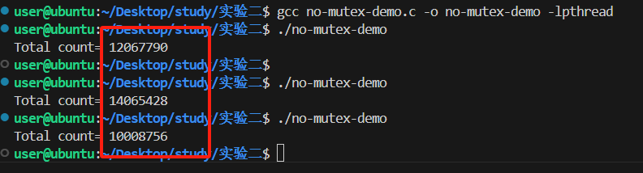

创建文件mutex-demo.c，并编写如下所示的代码。
#include <pthread.h>
#include <unistd.h>
#include <stdio.h>
#include <malloc.h>

#define thread_num 16
#define MB 1024 * 1024

int *array;
int length; // array length
int t; // number of thread
int count;
pthread_mutex_t m; // 增加一个互斥量

void *count3s_thread(void* id);

int main() {
pthread_mutex_init(&m, NULL); // 初始化互斥量
count = 0;
int i;
int tid[thread_num];
pthread_t threads[thread_num];
length = 64 * MB;
array = malloc(length*4); // 256MB
for (i = 0; i < length; i++) // initial array
array[i] = i % 2 ? 4 : 3; // 偶数 i 对应数值 3

for (t = 0; t < thread_num; t++) { // 循环创建 16 个线程
tid[t] = t;
int err = pthread_create(&(threads[t]), NULL, count3s_thread, &(tid[t]));
if (err) {
printf("create thread error!\n");
return 0;
}
}

for (t = 1; t < thread_num; t++)
pthread_join(threads[t], NULL); //等待前面创建的计数线程结束

printf("Total count= %d \n",count);
return 0;
}

void *count3s_thread(void* id) { // 计数线程执行的函数
/*compute portion of the array that this thread should work on*/
int length_per_thread = length / thread_num; // length of every thread
int start = *(int *)id * length_per_thread; // every thread start position
int i;
int localcount = 0;
for (i = start; i < start + length_per_thread; i++) {
if (array[i] == 3) {
localcount++;
}
}
// 避免频繁竞争锁
pthread_mutex_lock(&m); // 进入临界区
count+=localcount;
pthread_mutex_unlock(&m); // 推出临界区
}
通过以下指令编译该程序，并运行该程序三次观察结果。
gcc mutex-demo.c -o mutex-demo -lpthread
./mutex-demo
./mutex-demo
./mutex-demo
结果如下图所示。三次运行得到的count都一样，都是33554432，说明互斥量使得结果得到保护、更加稳定。
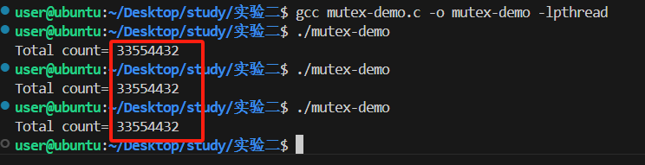

四、实验结论：（提供运行结果，对结果进行探讨、分析、评价，并提出结论性意见和改进想法）
- 成功编写了具备基础功能的简易 shell 程序，可识别并执行内部命令（如 help、exit、cd）、外部命令（系统命令及用户可执行程序），以及处理无效命令。通过type -t命令结合popen函数判断命令类型，利用fork创建子进程执行命令，实现了命令的基本解析与执行逻辑。

- 为 shell 程序添加了管道功能，通过pipe函数创建管道，配合多个子进程实现命令间的数据传输，如ls | more可正确执行并展示效果。同时，实现了输入输出重定向（覆盖、追加模式），使用open和dup2函数完成文件描述符的重定向操作，能正确将命令输出重定向到文件或从文件读取输入。

- 深入理解并实践了进程控制相关操作，包括进程创建（fork、pthread_create）、撤销（kill）、进程间关系（亲缘关系、会话、进程组等），以及孤儿进程、僵尸进程的产生与处理。在进程通信方面，掌握了管道（无名管道、命名管道）、System V IPC（消息队列、共享内存）和 POSIX 信号量（有名信号量、互斥量）等通信机制，并通过编程验证了其功能和特性。

- 通过实验对比了进程和线程在资源开销上的差异，发现进程和线程在 PCB 资源开销上基本相同，但在线程创建时共享进程空间，因此在内存描述符（如mm_struct、vm_area_struct）开销上，线程相较于进程具有明显优势，减少了内存资源的重复分配。

- 经全面测试，shell 程序各项功能运行稳定，结果正确。进程控制和通信相关实验也达到预期效果，证明实验设计和代码实现符合要求。

五、实验体会：（根据自己情况填写）

1. 在互斥量的使用中，如果进程或线程频繁竞争锁，会导致程序的运行效率下降；所以在程序中应尽可能减少互斥量的竞争。
对于综合实验二中的互斥量实验中，对count的互斥保护代码，如下所示。
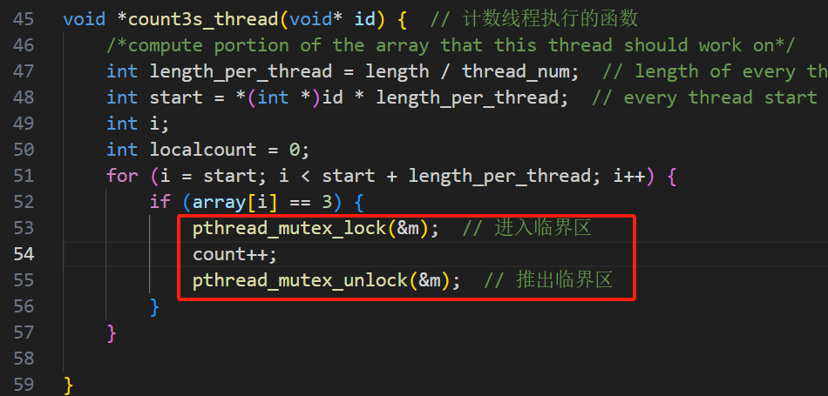
编译并运行该程序三次，结果如下图所示。可以看到，计算的结果count每次运行保持一致。
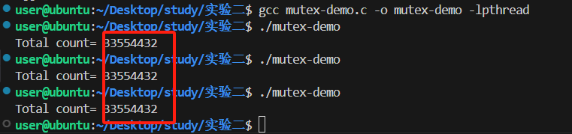
将程序改为如下所示，每个线程在循环中只更新线程独立的局部变量localcount，在计算结束后才更新count.
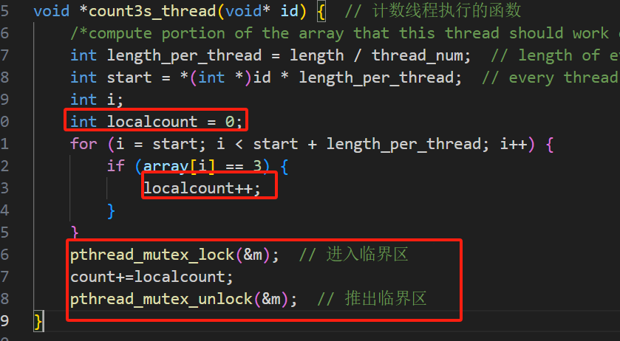
编译并运行该程序三次，结果如下图所示。可以看到，计算的结果count每次运行保持一致。
可以发现，程序修改前后，线程竞争资源count的次数从32*1024*1024下降到16次；在减少互斥竞争的同时保持了结果的稳定性，提高程序运行效率。

- 本次实验将操作系统课程中进程控制、进程间通信等理论知识与实际编程相结合，
通过编写简易 shell 程序，深入理解了 shell 的工作原理和实现机制，强化了对进程相关概念和系统调用的掌握，提升了将理论知识应用于实际问题解决的能力。

注：“指导教师批阅意见”栏请单独放置一页
指导教师批阅意见：

成绩评定：

指导教师签字：

年 月 日

备注：

